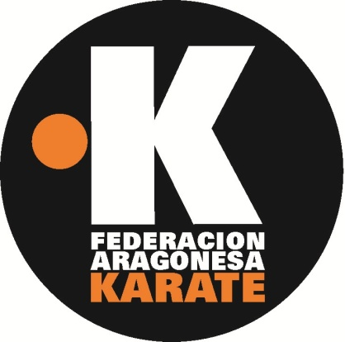

MEDALLERO

XXXV JUEGOS ESCOLARES DE ARAGON DE KARATE 2018

CATEGORIAS OFICIALES

JUEGOS ESCOLARES 2018

CLUB | ORO | PLATA | BRONCE
SHURIYAMA | 16 | 15 | 17
ACTUR | 6 | 8 | 10
C.A. GERICÓ | 4 | 5 | 4
ARAGÓN | 4 | 4 | 1
ST. VENECIA | 4 | 1 | 3
KAJUKI | 2 | 2 | 7
PINSEQUE | 1 |  | 2
C.D. FUENTES |  | 1 | 6
CUARTE |  | 1 | 3

